SPLETNA UČILNICA – SLOVENŠČINA, 6. b in 6. c razred
Četrtek, 8. 4. 2021
Dober dan, drage učenke in učenci!
Od danes naprej boste potrebovali delovni zvezek Gradim slovenski jezik 2. del. Najprej pa preverite rešitve nalog iz delovnega zvezka in preverjanja.
REŠITVE NALOG IZ DELOVNEGA ZVEZKA
Str. 141/17.
Pravilen zapis praznikov: dan državnosti, valentinovo, božič, martinovo, dan
samostojnosti in enotnosti, novo leto

Str.141/18.
Napačno napisane besede so:
Pusta - pravilno je pusta;
Slovenščina - pravilno je slovenščina,
Angleške, Slovenske - pravilno je angleške, slovenske;
Božični - pravilno je božični

Str. 141/19.
Narobe napisane besede v besedilu so:
Avgusta, avstrije, slon, Nemško, Slovenščino, Marca, avstriji
Pravilno je:
avgusta, Avstrije, Slon, nemško, slovenščino, marca, Avstriji

Str. 142/20.
Z veliko začetnico moramo napisati: Evrope, Slovenije, Beli

REŠITVE PREVERJANJE
Zapis velike/male začetnice

- Dopolni.

Kateri jezik govori Dario iz Milana? Govori italijanščino.
Kateri jezik govori John iz New Yorka? Govori angleščino.
Kateri jezik govori Dine iz Splita? Govori hrvaščino.
Kateri jezik govori Istvan iz Budimpešte? Govori madžarščino.
Kateri jezik govori Sabine z Dunaja? Govori nemščino.
Kateri jezik govori Igor iz Moskve? Govori ruščino.

- Odpravi napake v rabi začetnice.

Lani smo šli februarja na smučanje v Kranjsko Goro. Najzanimivejši dogodek v naši vasi v oktobru je trgatev, v novembru pa so koline.
V kaj se boš našemil za pusta?
Ali veš, od kdaj je božič praznik?

3. Ali je v naslednji povedi katera napaka? Če je, jo odpravi.

Slovenski prazniki so tudi novo leto, Prešernov dan, velika noč, velikonočni ponedeljek, dan upora proti okupatorju, praznik dela, binkoštna nedelja, dan državnosti, dan reformacije, dan spomina na mrtve, božič in dan samostojnosti.

- Napiši veliko začetnico, kjer je treba.

Ali se še spomnite ilustracij Boža Kosa?
Na našem vrtu sem letos že videla kosa.
Teta Marjeta je sodelavka zdravnice Cvetke Kvas.
Prosim te, da kupiš tudi kvas.
S profesorjem Martinom Pevcem sva se srečala pred pošto. Gostujoči operni pevec je navdušil ljubljansko občinstvo.

- Ali so naslednje besede pravilno okrajšane? Če niso, napiši pravilne okrajšave.

gospa – ga. gospod – g. doktorica – dr.

ZAPOMNITE SI!
Z malo začetnico pišemo:
- imena praznikov (novo leto, božič, jurjevo); izjema so tisti prazniki, pri katerih je prva beseda pridevnik, izpeljan iz priimka ali imena (Prešernov dan, Marijino vnebovzetje);
- imena dni (petek) in mesecev (marec),
- imena jezikov (slovenščina, italijanščina),
- vrstne pridevnike iz zemljepisnih lastnih imen, ki se končujejo na -ski ali -ški (slovenski, idrijski, belokranjski, briški),
- imena iger (šah, človek ne jezi se).
- poimenovanje določil za družbeni položaj (npr. gospod) ali poklic (npr. profesor), ki stojijo pred osebnim imenom

NOVA SNOV
Opis bolezni
Živimo v dneh, ki jih je usodno zaznamovala bolezen covid 19 in nam spremenila življenje. Večina drugih bolezni na srečo ni tako nevarna, je pa kljub temu dobro, da o njih nekaj vemo, čeprav nismo zdravniki. Prav je, da poznamo znake bolj pogostih bolezni, da pravilno in pravočasno ukrepamo.
Bolezni spadajo k naravnim pojavom. Po navadi jih opisujejo strokovnjaki (npr. zdravniki), in sicer tako, da
– navedejo vrsto bolezni (npr. nalezljiva bolezen) in njenega povzročitelja,
– povedo, kako se širi,
– predstavijo njene znake,
– predstavijo njen potek in njeno zdravljenje,
– predstavijo možne zaplete oz. posledice ipd.
Glagoli v opisu bolezni so načeloma v t. i. splošnem sedanjiku (ker predstavljajo ponavljajoči se potek bolezni); v tistem delu, v katerem sporočevalec predstavlja zdravljenje bolezni, pa sta pogosta naklonska glagola morati in smeti (prim. Bolnik mora uživati veliko tekočine., V postelji mora ostati, dokler ima vročino., Mehurčkov si ne sme praskati.).
Opise bolezni najdemo seveda v strokovnih, zdravstvenim delavcem namenjenih knjigah, preprostejša besedila pa v raznih zdravstvenih priročnikih, leksikonih, revijah…

Primer opisa bolezni:
GRIPA
Gripa je bolezen dihal. Povzročajo jo virusi; ti se prenašajo s kužnimi kapljicami, nastalimi s kašljanjem in kihanjem okuženih bolnikov. Človek po navadi zboli v treh dneh po okužbi (lahko pa tudi prej).
Bolezen se začne z mrazenjem in vročino do 40 stopinj C. Pojavijo se tudi suh kašelj, kihanje, boleče grlo, solzenje, hud glavobol ter bolečine in trganje v sklepih in mišicah. Vročina čez dan niha in traja 3–5 dni, že po dveh dneh pa začne padati.
Bolnik ozdravi v 7–10 dneh.
Pojavijo se lahko zapleti, predvsem pljučnica.
Bolnik, ki zboli za gripo, mora mirovati v postelji in v topli, dobro prezračeni sobi. Jemati mora zdravila za zmanjšanje telesne temperature in veliko mora piti.
Gripi se lahko izognemo, če se ne zadržujemo v zaprtih prostorih, v katerih je veliko ljudi. Učinkovito je tudi cepljenje proti gripi.
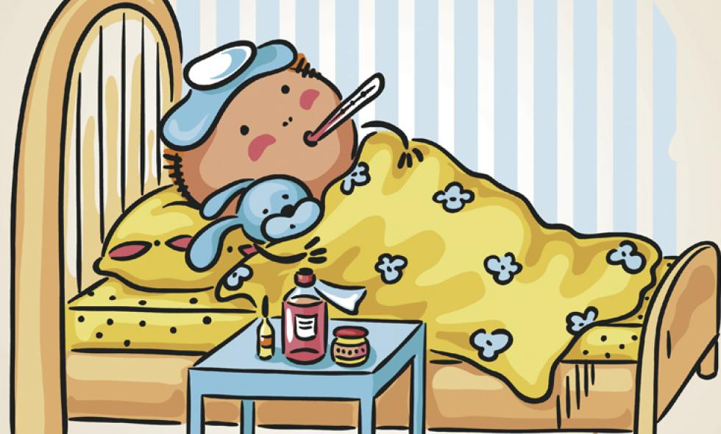
Zapišite v zvezek:
OPIS BOLEZNI
Opis bolezni je neumetnostno besedilo. Podatki so resnični, kar lahko preverimo. To besedilo ima praktičen namen, to je, da nas pouči o bolezni. Pomaga nam, da bolezen prepoznamo in ustrezno ravnamo.
Ključni podatki v opisu bolezni so:
- vrsta bolezni
- povzročitelji bolezni
- način prenašanja
- znaki bolezni
- čas trajanja bolezni
- zapleti
- ravnanje med boleznijo
- preprečevanje bolezni

Besedilo je v sedanjiku, ker gre za ponavljajoč pojav.

Preberite besedilo o noricah na strani 21 (delovni zvezek Gradim slovenski jezik, 2. del), nato rešite naslednje naloge: str. 21-23 od 22. do 27.

NORICE (slike)





